



Masarykova základní škola Debř, Mladá Boleslav, příspěvková organizace

Název a číslo materiálu:
VY_32_INOVACE_19_Člověk a příroda_Zeměpis_ČR_TEST LBC a HK kraj

Autor: Mgr. Jakub Černý
Datum vytvoření: 26.2. 2013

Číslo projektu: CZ.1.07/1.4.00/21.1185

ANOTACE:
- test je zaměřen na vědomosti o Libereckém a Královéhradeckém kraji

1. Z následujícího seznam vyber ty pojmy, které souvisejí s Libereckým a Královéhradeckým krajem a jejich čísla zapiš do tabulky.
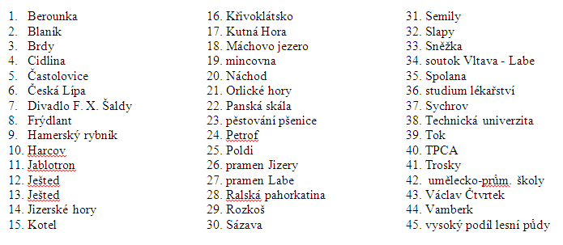

LIB
HK

2. Na mapě vyznač:
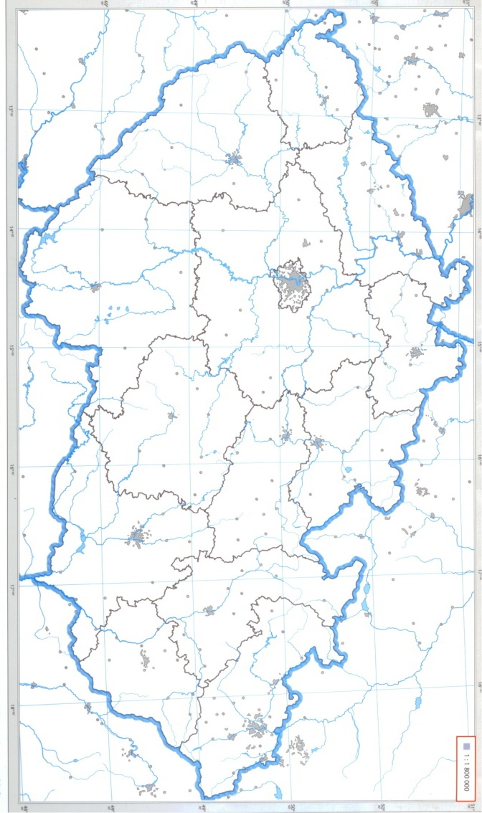
- Hradec Králové
- Labe
- Orlické hory
- Sněžka
- Turnov
- Máchovo jezero

mapa zdroj: Česká republika - sešitový atlas pro základní školy a víceletá gymnázia, 1. vydání, Kartografie Praha, a.s., vnitřní strana obálky
3. Charakterizuj HOSPODÁŘSTVÍ Královéhradeckého kraje

